iMMERSCHOOL

VakantieDossier Gand

NAAM : NAAM VAN JE TEAM :
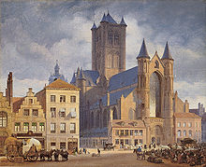

www.immerschool.org 0479/88.08.36 info@immerschool.org

EERSTE DEEL
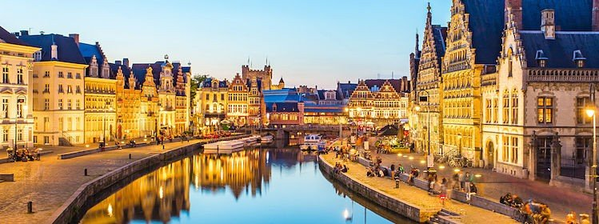

DE STAD

OPDRACHT A : SINT-VEERLEPLEIN

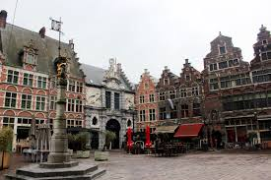

1) Welk dier is op het standbeeld ?
. . . . . . . . . . .

OPDRACHT B : DE OUDE VISMIJN

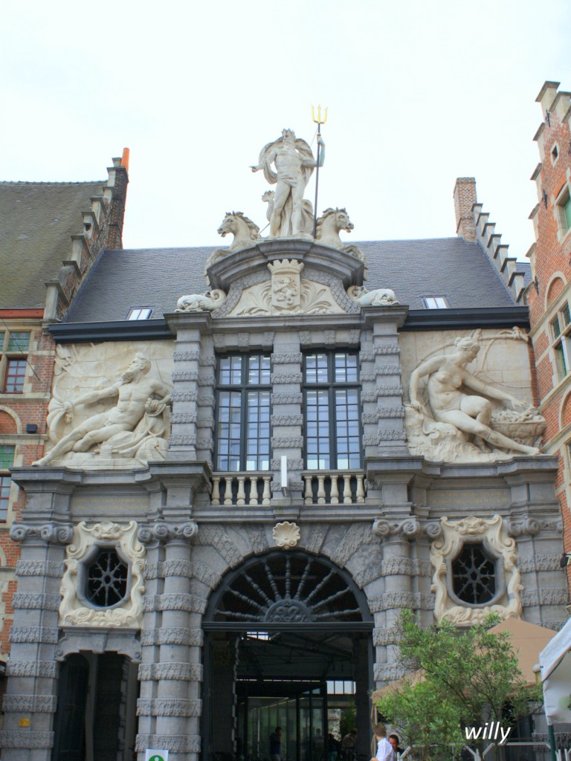

2) Welke Griekse God zie je ?

. . . . . . . . . . . . . . . . . . . . . .

W 3) Wat is zijn naam bij de romeinen ?

. . . . . . . . . . .

OPDRACHT C : VRIJDAGMARKT

4) Wat is de naam van de man in het midden ?
. . . . . . . . . . . . . . . . .

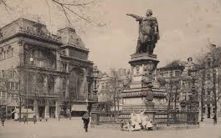

;,:

5) Welke schild is van de vissers ?

Teken die hier !

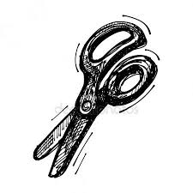
6) Van wie is de schaar de schild ?

DE KLEERMAKERS

DE TEKENAARS DE SCHOENMAKERS

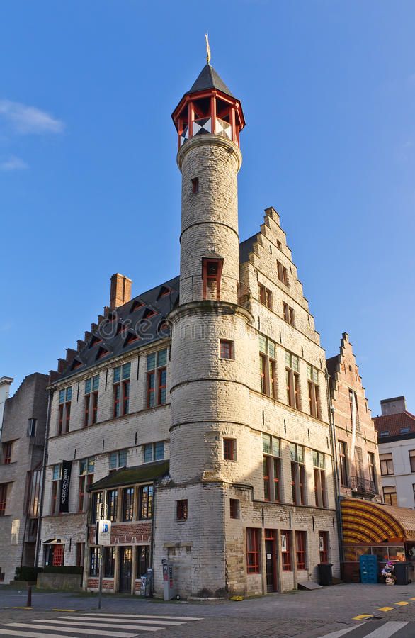
7) Wat zie je op het toreken ?

een vis
een zeemermin

een crab

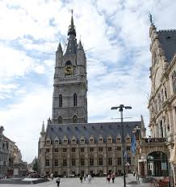
OPDRACHT D : HET BELFORT

8) Tel de trappen !

366 trappen 234 trappen

128 trappen

9) Tel de klokken !
. . . . . . . .

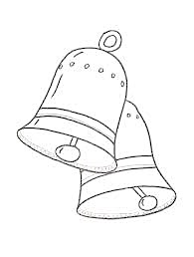
H H

OPDRACHT E : DE SINT-BAAFSKATHEDRAAL
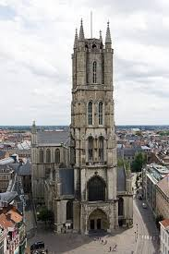

10) Zoek de skelet
van een groot dier !

een forel
een dolfijn

Een

een walvis
een haai
11) Kijk naar de preekstoel !

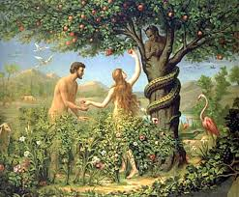
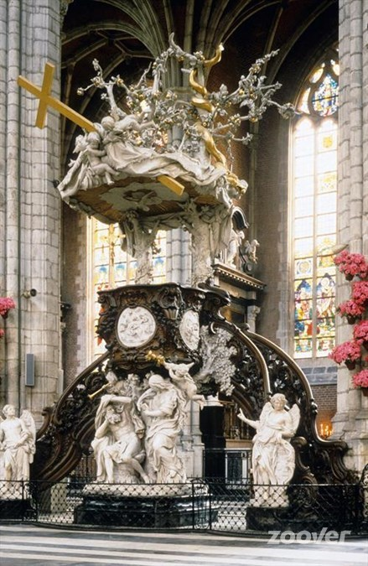

12) Waar vind je die boom ?

. . . . . . . . . . . . . . . . . . .
13) Wat hebben de tekeningen in gemeen ?

. . . . . . . . . . . . . . . . . . .

14) Wie zijn de personages in het midden ?

ADAM & EVA ROMEO & JULIET
SAMSON & DALILA

OPDRACHT F : HET LAMS GODS
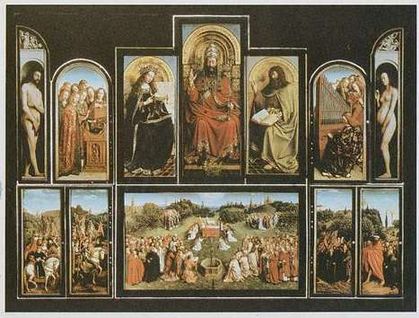

15) Wat is een lam ?

. . . . . . . . . . . . . . . . .

16) Wie is de artiest ?

. . . . . . . . . . . . . . . . . . . . . . . . . .

17) Wat zie je ? Wat ken je ?

. . . . . . . . . . . . . . . . . . . . . . . . . .
. . . . . . . . . . . . . . . . . . . . . . . . . .
. . . . . . . . . . . . . . . . . . . . . . . . . .

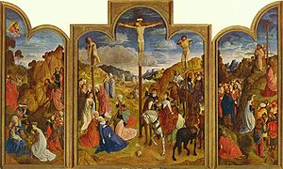
OPDRACHT G : DE CRYPTE

18) Wie is de artiest ?

. . . . . . . . . . . . . . . . . . .

19) Wat zie je ?

. . . . . . . . . . . . . . . . . . . . . . .

20) Wie is de vrouw in het blauw ?

. . . . . . . . . . . . . . . DE CALVARIETRIPTIEK

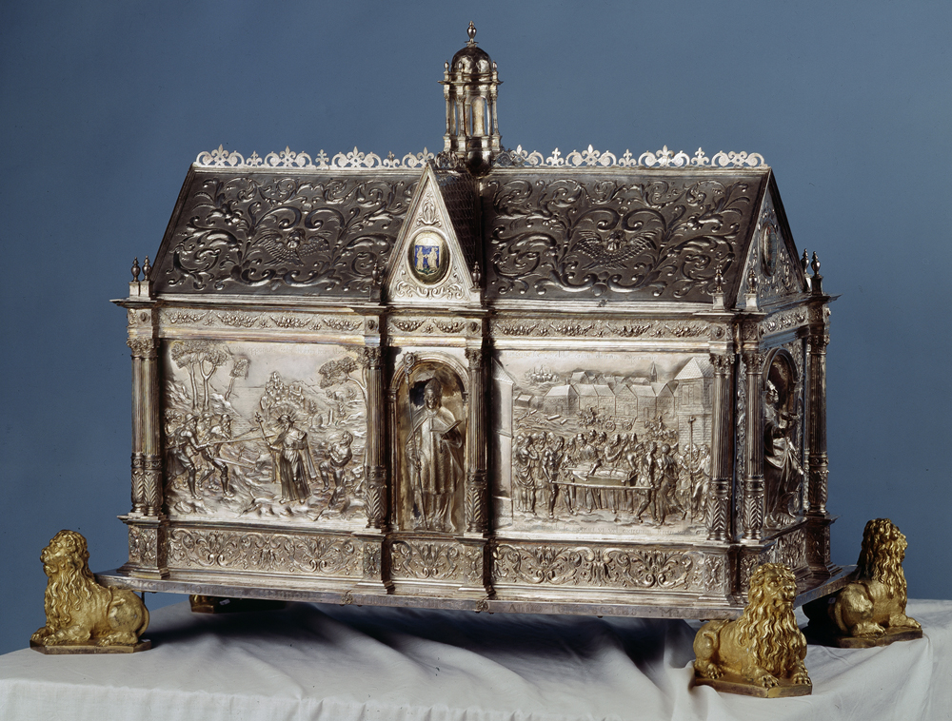

21) Dit is de reliekschrijn van :
- Sint-Macharius
- Sint-Elooi
- Sint-Vincent

OPDRACHT H : DE SINT-NIKLAASKERK

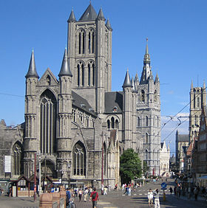

22) Is dit een romaanse of een gotische kerk ?

EEN . . . . . . . . . . . . KERK

23) Wie zijn de personnages binnen ? . . . . . . . . .

24) Hoe heten ze ?

. . . . . . . . . . . . . . . . . . . . . . . . . . . . . . . . . . . . . . . .

. . . . . . . . . . . . . . . . . . . . . . . . . . . . . . . . . . . . . . . .

. . . . . . . . . . . . . . . . . . . . . . . . . . . . . .

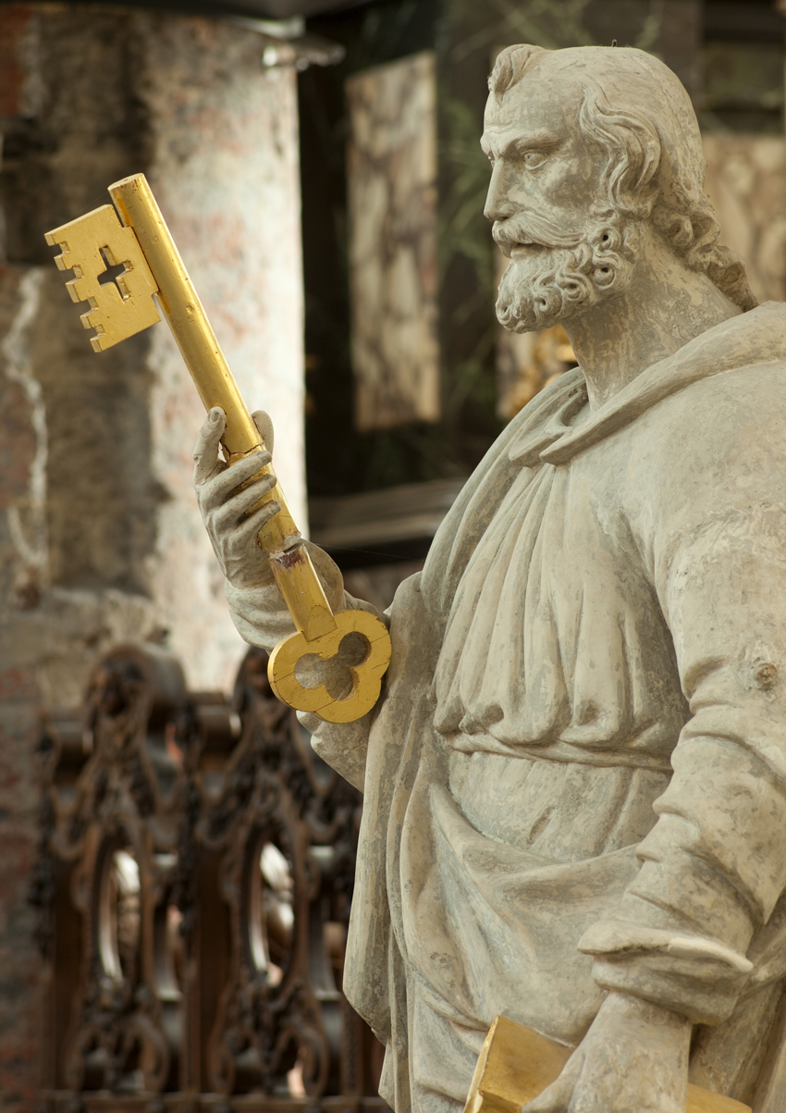

25) Wie is die apostel ?

. . . . . . . . . . . . . . .

OPDRACHT I : HET METSELAARHUIS

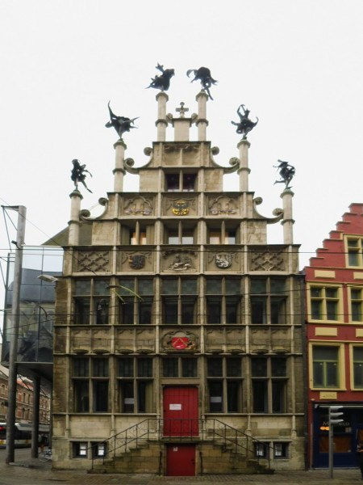

26) Wie zijn de metselaars ? . . . . . . . . . . . .

(Kijk naar het schild boven de deur)

OPDRACHT J : GRASLEI EN KORENLEI

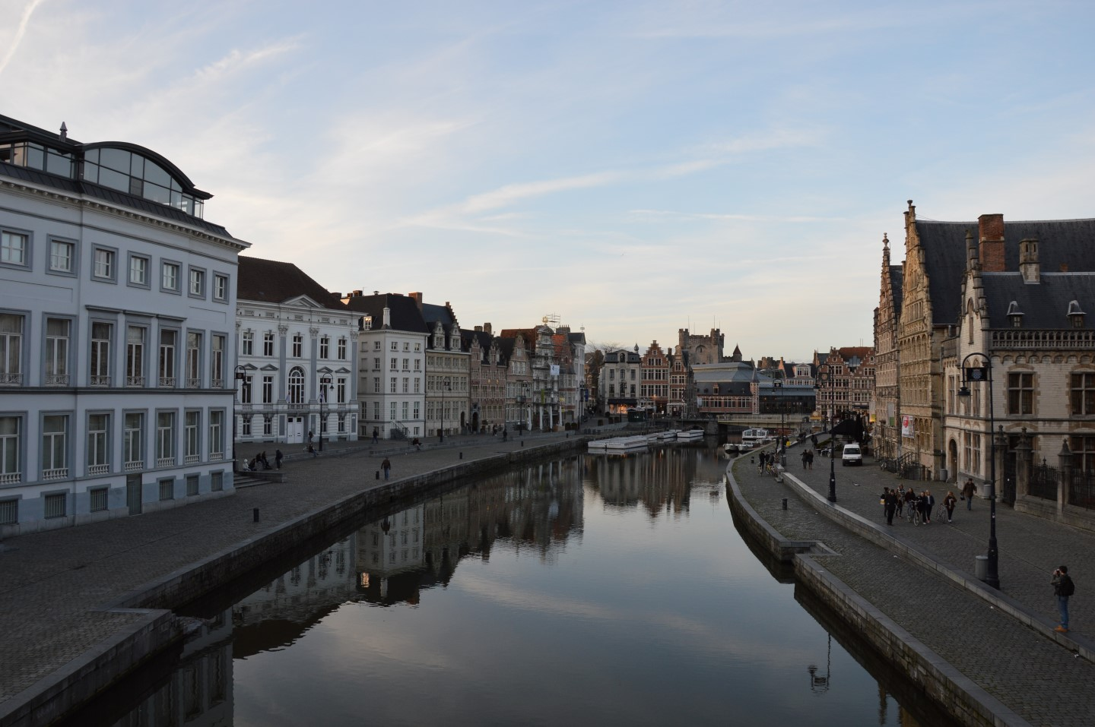

27) Wat is de naam van die rivier ?

de leie de samber de lesse

TWEEDE DEEL

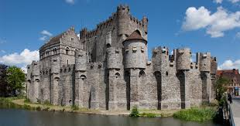

HET
GRAVENSTEEN

- ZAAL 2

A) Welke wapens vind je in die zaal ?

B) Hoe heten ze ?

KIES HIER !

ZWAARD – HAAKBUS – DOLK – STRIJDVLEGEL
KRUISBOOG - WERPBIJL - HALLEBAARD

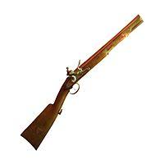
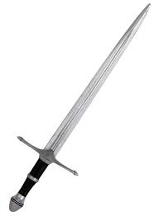
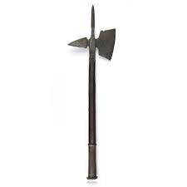

. . . . . . . . . . . . . . . . . . . . . . . . . . . . . .

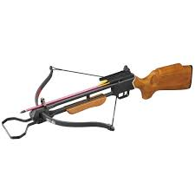
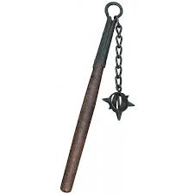
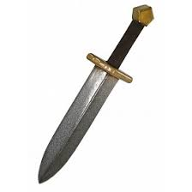
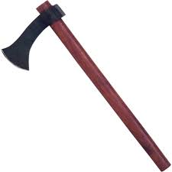

. . . . . . . . . . . . . . . . . . . . . . . . . . . . . . . . . . . . . . . .

- ZAAL 4

C) Hoeveel kerken zie je ?
. . . . . . . .

- ZAAL 5

D) Wat is dit apparaat ?
. . . . . . . . . . . . .

- ZAAL 7

E) Wat zie je in het gat ?
. . . . . . . .

- ZAAL 8

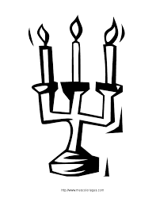
F) Wat zie je op de tafel ? Verbind !

druiven *
glazen *
borden *
kandelaar *

- ZAAL 9

G) Hoeveel torens zie je op de kantelen ?

. . . . . . . . .

BONUS
Koop een specialiteit !

SPELEN !

- Vind al die woorden. Alles is in het dossier

